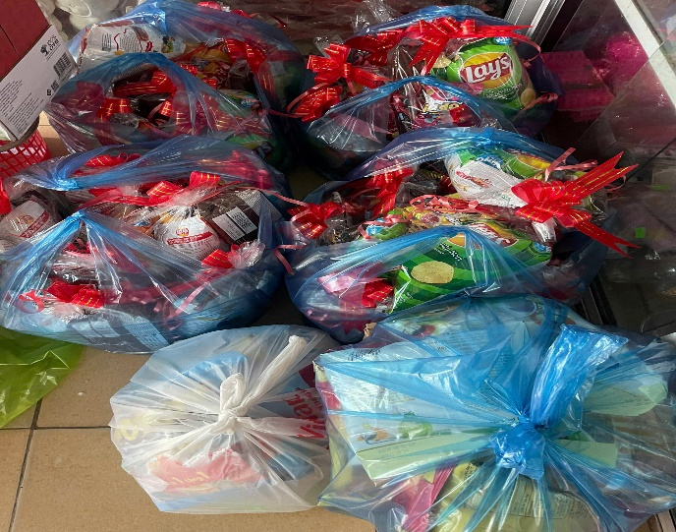
Cứ đến ngày Rằm tháng Tám âm lịch hằng năm là các em thiếu niên, nhi đồng lại háo hức chào đón Tết Trung thu. Các em học sinh lớp 3B cũng vậy, liên tục hỏi cô: “Cô ơi, có phải hôm nay là ngày Trung thu không cô?” Cô trả lời: “Đúng rồi đáy các em! Các em có thích tổ chức trung thu không?”. Cả lớp đồng thanh: “Có ạ!”. Thế mới biết các em mong chờ ngày tết trung thu đến nhường nào! Mặc dù vừa mới bị ảnh hưởng thiệt hại do cơn bão Yagi gây ra nhưng bố mẹ các em vẫn rất quan tâm chu đáo. Chu đáo từ khâu chọn quà, mua quà, rồi tận tình đến lớp tổ chức cho các con một buổi liên hoan thật vui, ấm áp và ý nghĩa.
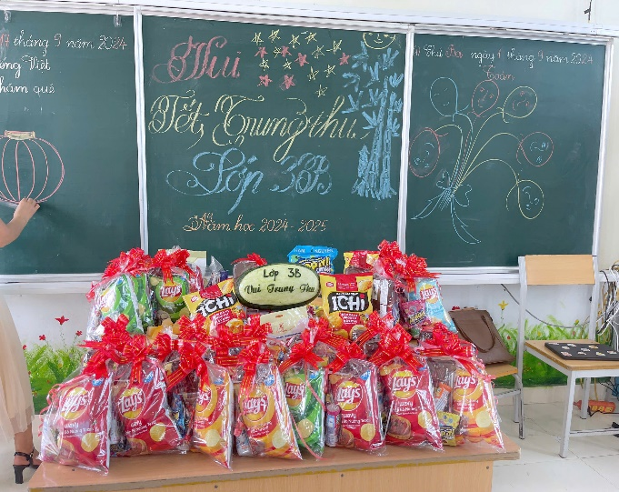
Nhìn khuôn mặt các em vui tươi, hào hứng, hồn nhiên cô cũng thật vui và hạnh phúc!
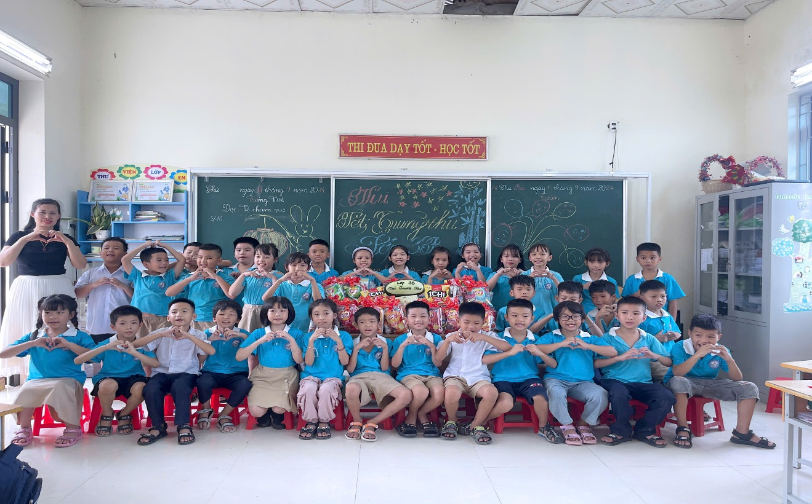

Cô xin chân thành cảm ơn tình cảm, sự sẻ chia, quan tâm, đồng hành của các bậc phụ huynh dành cho cô và trò lớp 3B! Cô chúc các em lớp 3B luôn mạnh khoẻ, hồn nhiên, vui tươi, cố gắng phấn đấu, rèn luyện để xứng đáng là những con ngoan, trò giỏi của lớp, của trường và của ba mẹ!
